Учреждение образования
«БЕЛОРУССКИЙ ГОСУДАРСТВЕННЫЙ ТЕХНОЛОГИЧЕСКИЙ УНИВЕРСИТЕТ»
Исследование криптографических шифров на основе подстановки (замены) символов
Студент: Трубач Д. С.
ФИТ 3 курс 5 группа
Преподаватель: Савельева М. Г.
Минск 2024

Аффинная система подстановки Цезаря
Аффинная система подстановок Цезаря – это метод шифрования, который является модификацией классического шифра Цезаря. В отличие от простого шифра Цезаря, аффинная система подстановок Цезаря использует линейное преобразование для шифрования каждого символа.
Формула зашифрования в такой системе:
(1.1)
где a и b – целые числа.
При этом необходимо, чтобы выполнялись следующия условия: 0 ≤ a, b < N, наибольший общий делитель (НОД) чисел a, N равен 1, т. е. эти числа являются взаимно простыми.
Расшифрование основано на использовании соотношения
(1.2)
где a⁻¹ – обратное к a число по модулю N, т.е. оно удовлетворяет уравнению

Зашифрование с помощью аффинной системы подстановки Цезаря
В качестве алфавита выбран английский язык, а в качестве a и b в формуле 1.1 выбраны числа 6 и 7 соответственно. В качестве открытого текста на исходном языке используется текстовый документ длиной более 5000 символов, представленный на рисунке 1.1:
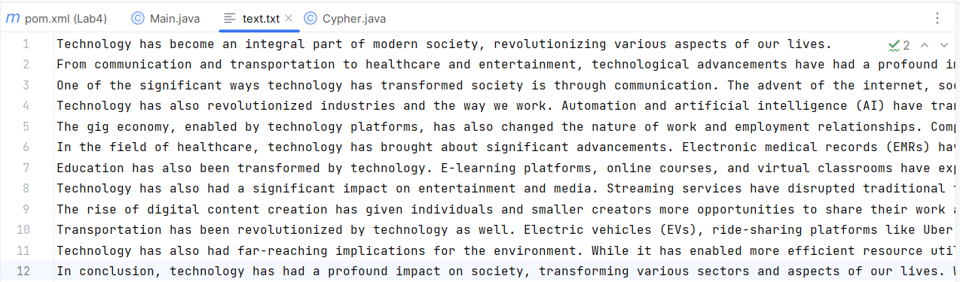
Рисунок 1.1 – Текстовый документ на исходном языке
Далее, для зашифрования необходимо получить индексы всех символов исходного текста и подставить индекс символа x, значение переменных a и b и мощность алфавита N = 25 в формулу 1.1. Для зашифрования текста с помощью аффинной системы подстановки Цезаря реализована следующая функция, представленная на листинге 1.1:
public static String encryptCaesar(String text, int a, int b) {
if (gcd(a, alphabet.length()) != 1) {
throw new IllegalArgumentException("a и N (мощность алфавита) должны быть взаимно простыми");
}
text = text.toUpperCase();
StringBuilder result = new StringBuilder();
StringBuilder newAlphabet = new StringBuilder();
for (char character : alphabet.toCharArray()) {
int originalPosition = alphabet.indexOf(character);
int newPosition = (a * originalPosition + b) % alphabet.length();
char newCharacter = alphabet.charAt(newPosition);
newAlphabet.append(newCharacter);}
for (char character : text.toCharArray()) {
if (alphabet.contains(String.valueOf(character))) {
int originalPosition = alphabet.indexOf(character);
int newPosition = (a * originalPosition + b) % alphabet.length();
char newCharacter = alphabet.charAt(newPosition);
result.append(newCharacter);
} else {
result.append(character);
}
}
System.out.println("Исходный алфавит: " + alphabet);
System.out.println("Новый алфавит: " + newAlphabet);
return result.toString();
}
Листинг 1.1 – Функция зашифрования аффинной системой подстановки Цезаря
Фрагмент текстового документа с зашифрованным текстом представлен на рисунке 1.2.
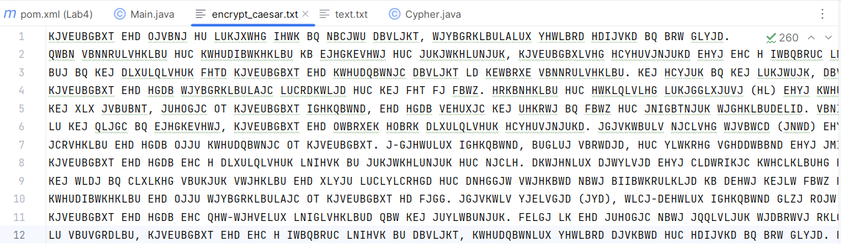
Рисунок 1.2 – Текст, зашифрованный аффинной системой подстановки Цезаря

Расшифрование с помощью аффинной системы подстановки Цезаря
Для расшифрования текста, зашифрованного аффинной системой подстановки Цезаря, разработана аналогичная функция, которая показана на листинге 1.2.
public static String decryptCaesar(String text, int a, int b) {
int a_inv = modInverse(a, alphabet.length());
StringBuilder result = new StringBuilder();
for (char character : text.toCharArray()) {
if (alphabet.contains(String.valueOf(character))) {
int originalPosition = alphabet.indexOf(character);
int newPosition = a_inv * (originalPosition - b + alphabet.length()) % alphabet.length();
char newCharacter = alphabet.charAt(newPosition);
result.append(newCharacter);
} else {
result.append(character);}
}
return result.toString();}
Листинг 1.2 – Функция расшифрования аффинной системой подстановки Цезаря
Текстовый документ с расшифрованным текстом представлен на рисунке 1.3.
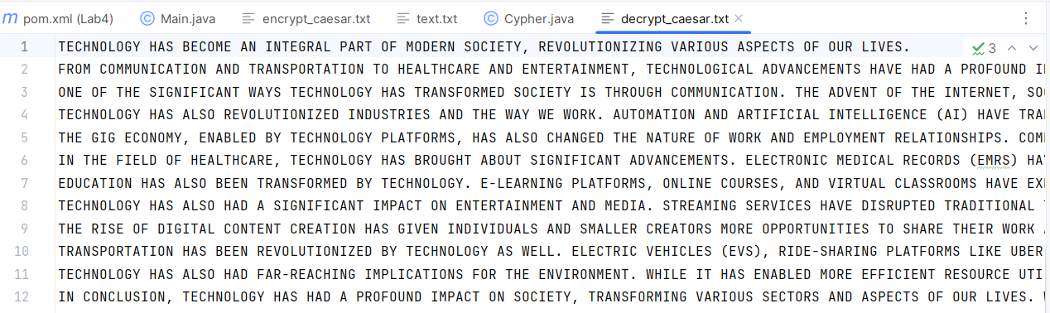
Рисунок 1.3 – Текст, расшифрованный аффинной системой подстановки Цезаря
Как видно из рисунков 1.1 и 1.3, исходный открытый текст соответствует расшифрованному тексту, что означает, что алгоритмы зашифрования и расшифрования с помощью аффинной системой подстановки Цезаря работают корректно.

Таблица Трисемуса
Для зашифрования необходимо сначала заполнить таблицу подстановки, имеющую произвольные количество строк и столбцов, с одним условием: количество ячеек должно равняться мощности алфавита. В качестве алфавита можно взять не только строковые, но и специальные символы, знаки пунктуации и так далее. Саму таблицу можно заполнять либо алфавитом по порядку, либо, что более распространено, с использованием ключевого слова. Ключевое слово записывается с начала таблицы, без повторения символов. Далее в таблицу записываются все оставшиеся символы.
Алгоритм зашифрования следующий: каждый символ открытого текста заменяется символом, расположенным под ним в таблице подстановки. Символ из последней строки заменяется символом из первой строки.
Для расшифрования необходимо аналогично заменить каждый символ на тот, который расположен над символом в таблице подстановки.
Таким образом, ключом в таблице Трисемуса является ключевое слово и размерность таблицы.

Заполнение таблицы Трисемуса и зашифровка сообщения
Для зашифрования необходимо сначала заполнить саму таблицу Трисемуса. Функция заполнения таблицы Трисемуса, представлена на листинге 2.1.
public static String createTrithemiusTable(String keyword) {
keyword = keyword.toUpperCase();
StringBuilder table = new StringBuilder(keyword);
for (char c : alphabet.toCharArray()) {
if (!table.toString().contains(String.valueOf(c))) {
table.append(c);
}
}
return table.toString();
}
Листинг 2.1 – Функция для создания таблицы Трисемуса
При использовании ключевого слова «security», размерности таблицы 2×13 и исходного алфавита получим следующую заполненную таблицу Трисемуса:

Таблица 1 – Таблица Трисемуса
S | E | C | U | R | I | T | Y | A | B | D | F | G
H | J | K | L | M | N | O | P | Q | V | W | X | Z

Для зашифрования необходимо использовать заполненную таблицу подстановки и заменить каждый символ исходного текста из документа на символ, стоящий в следующей строке. Функция зашифрования таблицей Трисемуса представлена на листинге 2.2.
public static String encryptTrithemius(String text, String keyword) {
text = text.toUpperCase();
String table = createTrithemiusTable(keyword);
System.out.println("Исходный алфавит: " + alphabet);
System.out.println("Таблица Трисемуса: " + table);
StringBuilder result = new StringBuilder();
for (char character : text.toCharArray()) {
if (alphabet.contains(String.valueOf(character))) {
int position = alphabet.indexOf(character);
char newCharacter = table.charAt(position);
result.append(newCharacter);
} else {
result.append(character);
}
}
return result.toString();
}
Листинг 2.2 – Функция зашифрования таблицей Трисемуса
В результате зашифрования получаем текстовый документ, представленный на рисунке 2.1.
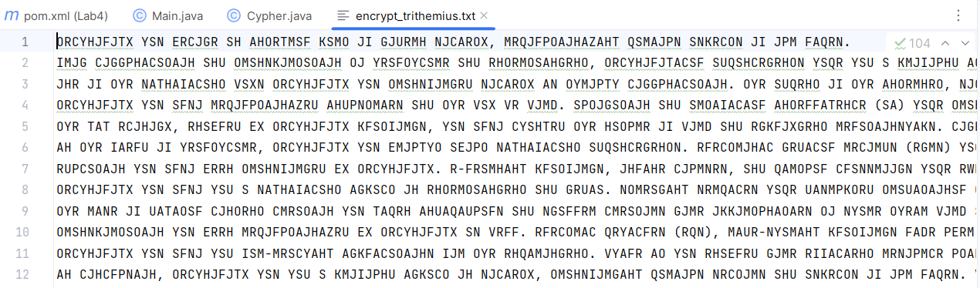
Рисунок 2.1 – Текст, зашифрованный таблицей Трисемуса
Также проверим корректность зашифрования таблицей Трисемуса: например, первый символ s в данной таблице подстановок заменяется на нижестоящий символ h, а символ r – на символ m. Как видно из зашифрованного текста с рисунка 2.1, зашифрование происходит корректно.

Расшифрование таблицы Трисемуса
Для расшифрования текста, необходимо построить таблицу подстановок той же размерности с таким же алфавитом и ключевым словом, и каждый символ шифротекста заменить на символ в вышестоящей строке. Для реализации расшифрования создана функция, представленная на листинге 2.3.
public static String decryptTrithemius(String text, String keyword) {
text = text.toUpperCase();
String table = createTrithemiusTable(keyword);
StringBuilder result = new StringBuilder();
for (char character : text.toCharArray()) {
if (table.contains(String.valueOf(character))) {
int position = table.indexOf(character);
char newCharacter = alphabet.charAt(position);
result.append(newCharacter);
} else {
result.append(character);
}
}
return result.toString();
}
Листинг 2.3 – Функция расшифрования таблицы Трисемуса
Результат функции, а именно расшифрованный текст, изображен на рисунке 2.2.
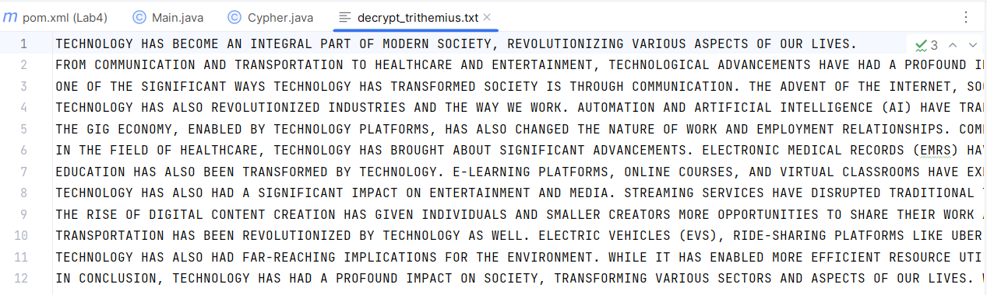
Рисунок 2.2 – Расшифрованный текст таблицы Трисемуса
Как видно из рисунка 2.2, расшифрованный текст идентичен исходному открытому тексту, что свидетельствует о том, что шифрование и расшифрование выполняются корректно.

Гистограммы частот появления символов
Для вычисления частоты появлений символов в тексте используется функция, представленная на листинге 3.1.
public static void printSymbolFrequencies(String fileName, String alphabet) throws IOException {
String text = readFile(fileName).toUpperCase().replace(" ", "");
Map<Character, Integer> symbolAppearances = getSymbolAppearances(text);

int totalSymbols = 0;
for (char c : text.toCharArray()) {
if (alphabet.indexOf(c) != -1) {
totalSymbols++;
}
}
System.out.println("Частоты символов для документа " + fileName);
double totalFrequency = 0.0;
for (char c : alphabet.toCharArray()) {
int count = symbolAppearances.getOrDefault(c, 0);
double frequencyFraction = (double) count / totalSymbols;
totalFrequency += frequencyFraction;
System.out.printf("Символ: %c, Частота: %.4f\n", c, frequencyFraction);
}
System.out.printf("Итоговая сумма вероятностей: %.4f\n", totalFrequency);
}
Листинг 3.1 – Функция подсчёта частоты появления символов
На основании частоты появлений символов в тексте при известном общем количестве символов можно построить гистограммы частот появления символов в исходном тексте и шифротекстах. Данные гистограммы изображены на рисунке 3.1.
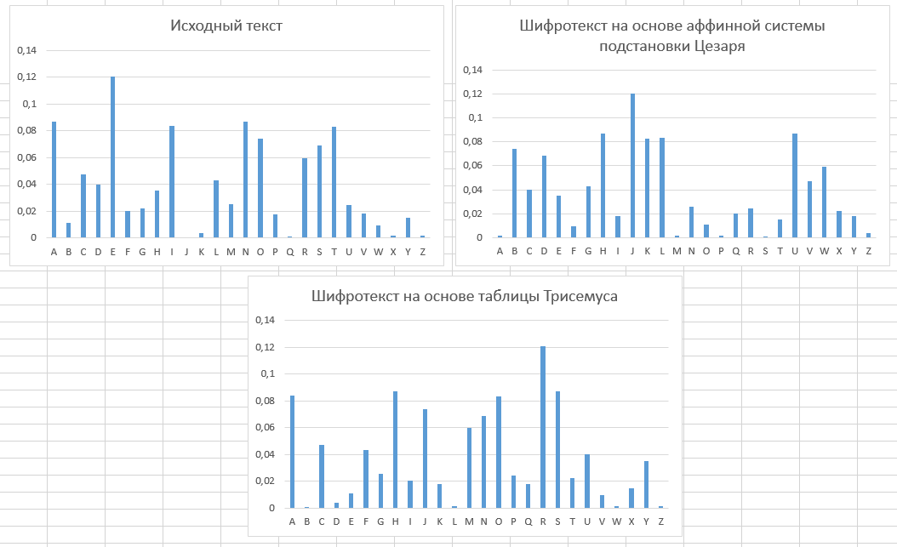
Рисунок 3.1 – Гистограммы частот появления символов в шифротекстах
Как видно из рисунка, все три гистограммы идентичны между собой. Это объясняется тем, что в подстановочных шифрах каждому символу алфавита всегда соответствует только один символ того же алфавита, записанного в другом порядке. Таким образом, подстановочные шифры являются уязвимыми к частотному криптоанализу.

Оценка времени выполнения операций зашифрования и расшифрования
Для оценки времени, затраченного на выполнение операций зашифрования и расшифрования, используется объект Nanotime, выводящий время выполнения операций в миллисекундах.
Вывод функций оценки времени представлен на рисунке 4.1.
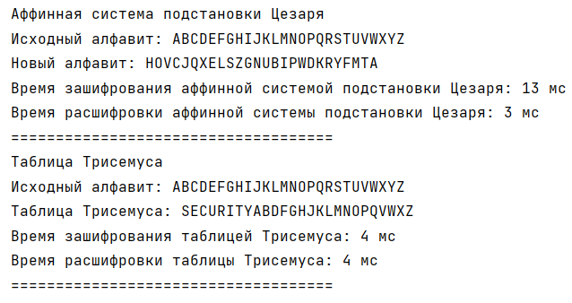
Рисунок 4.1 – Вывод функций оценки времени выполнения
Как видно из рисунка, зашифрование аффинной системой подстановки Цезаря происходит примерно в 2,5 раза медленнее, чем зашифрование таблицей Трисемуса. Расшифрование же происходит за 7 и 4 миллисекунд соответственно.
Графики выполнения программы трижды приведен на рисунке 4.2.
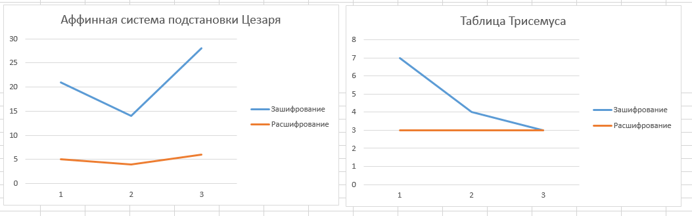
Рисунок 4.2 – Графики выполнения программы
Из графиков мы видим, что время выполнения может отличаться на несколько миллисекунд.

Вывод
Были рассмотрены два подстановочных шифра – аффинная система подстановки Цезаря и полиалфавитный шифр таблицей Трисемуса. С точки зрения криптоанализа, оба шифра не являются криптостойкими, так как уязвимы к частотному анализу ввиду того, что каждому символу исходного текста всегда соответствует только один символ шифротекста.

